instrukcja montażu

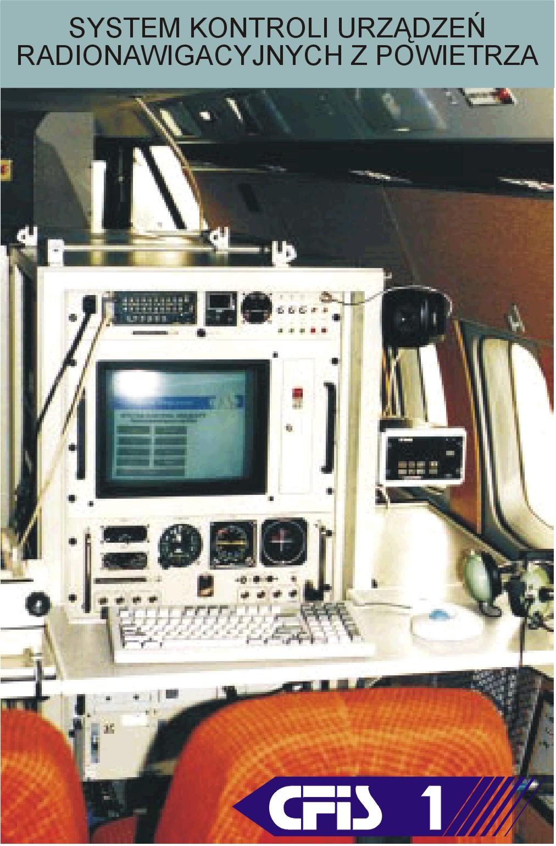

Copyright CAS© 2001.

Wersja: ostateczna
Dokumentny związane
1 | Dokumenty:  - Dokumentacja Techniczna Systemu CFIS1 (Edycja: 13/03-01-01)

CAS 94-104 Łódź ul. Obywatelska 137
tel/fax: (42) 686 25 47; (42) 686 50 28 NIP: 727-001-85-68
www.cas.com.pl
mailto:techsupp@cas.com.pl

INSTRUKCJA MONTAŻOWA SYSTEMU KONTROLI URZĄDZEŃ RADIoNAWIGACYJNYCH CFIS1

Instrukcja stanowi pomoc w sprawnym zmontowaniu dwóch szaf systemu CFIS1. Kolejność wykonywanych czynności zoptymalizowano pod kątem właściwej instalacji bez możliwości uszkodzenia aparatury. Wszystkie oznaczenia podane w nawiasach są zgodne z opisami zawartymi w DOKUMENTACJI TECHNICZNEJ – Edycja 13/03-01-01.

- Przymocować do pokładu samolotu stelaż pod szafy systemu CFIS1.
- Ustawić szafy na stelażu w pewnej odległości względem siebie i od burty samolotu.
- Przymocować tylną osłonę szafy nr 1.
- Ustawić wszystkie wyłączniki dżwigienkowe w szafie 1 i 2 w pozycji dolnej (OFF).
- Przełożyć kabel POWER CONSOLE przez boczny otwór szafy nr 2 i podłączyć wtyczkę (251Z/M) do gniazda POWER CONSOLE (251Z/F).
- Przełożyć przez otwory międzyszafowe dwa kable sygnałowe DGPS’a i podłączyć wtyczki we właściwe gniazda (tj. do gniazd COM1 i COM2 DGPS’a NOVATEL wtyczki DSUB9 a do portu 5 i 6 listwy DIGI - DSUB25).
- Przełożyć przez otwory międzyszafowe dwie wiązki przewodów oznaczonych na jednym końcu jako RACK1 a na drugim RACK2 i podłączyć wtyczki we właściwe gniazda (tj. w szafie nr 1 wtyczki 176Z/F i 177Z/M do gniazd 176Z/M i 177Z/F, zaś w szafie nr 2 wtyczki 252Z/F i 253Z/M do gniazd 252Z/M i 253Z/F).
- Przełożyć przez otwory międzyszafowe kabel sygnałowy generatora GPIB.
- Przełożyć kable COKPIT i ILS COKPIT przez boczny otwór szafy nr 1 i wtyczkami (184Z/M) i (178Z/M) obsadzić gniazda COKPIT(184Z/F) i ILS COKPIT(178Z/F).
- Przełożyć kabel GYRO przez boczny otwór szafy nr 1 i podłączyć go do gniazda GYRO (182Z/F).
- Przełożyć kable ANTHENA ADF”A” i ANTHENA ADF”B” przez boczny otwór szafy nr 1 i wtyczkami (180Z/M) i (181Z/M) obsadzić gniazda ANTHENA ADF”A” (180Z/F) i ANTHENA ADF”B” (181Z/F).
- Przełożyć kabel GPS przez boczny otwór szafy nr 1 i podłączyć wtyczkę (175Z/F) do gniazda GPS (175Z/M).
- Przełożyć kabel antenowy do DGPS przez boczny otwór szafy nr 2 i podłączyć wtyczkę do gniazda antenowego odbiornika.
- Przełożyć kabel do KEYBOARD’a przez boczny otwór szafy nr 1 i umieścić jego wtyczkę na wysokości komputera.
- Przełożyć kabel DISPLAY RACK przez boczny otwór szafy nr 1 i podłączyć wtyczkę (173Z/M) do gniazda DISPLAY RACK (173Z/F).
- Przez boczny otwór szafy nr 2 przełożyć kable antenowe ANT NAV”A”, ANT NAV”B”, ANT MKR”A”, ANT MKR”B”, ANT GS do odbiorników KNR 634 i ułożyć je na półce z odbiornikami.
- Przez boczny otwór szafy nr 1 przełożyć kable antenowe ANT DME”A”, ANT DME”B”, ANT ADF”A”, ANT ADF”B” i ANT VHF do odbiorników KDM 706 i KDF 806 i ułożyć je na półce z odbiornikami.
- Przechylić lekko szafy w stronę osi samolotu i uporządkować wszystkie kable znajdujące się w ich dolnej części układając je w taki sposób, by możliwe było swobodne przesuwanie szaf po stelażu.
- Przysunąć szafę nr 1 do szafy nr 2 uważając, aby wiązki międzyszafowe i kable do DGPS’a nie uległy zniszczeniu.
- Przymocować obie szafy do stelaża.
- Przymocować do dolnej półki szafy nr 1 odbiorniki zaczynając od lewej: KDM 706”A”, KDM 706”B”, KAA 455, KDF 806”A”, KDF 806”B”, KTR 908.
- Do tylnych gniazd odbiorników KDM 706 „A” i „B” tj. (147) i (150) podłączyć wtyczki oznaczone KDM 706 DME”A” i KDM 706 DME”B”.
- Obsadzić frontowe gniazda odbiorników KDM 706 „A” i „B” tj. (148) i (151) wtyczkami KDM 706”A” i KDM 706”B”.
- Obsadzić frontowe gniazda (153) i (154) odbiornika KAA 455.
- Obsadzić frontowe gniazda (156) i (158) odbiorników KDF 806”A” i „B” wtyczkami KDF 806”A” i KDF 806”B”.
- Podłączyć wtyczkę KTR 908 do gniazda (159) odbiornika KTR 908.
- Podłączyć wtyki TNC oznaczone jako ANT DME”A” i ANT DME”B” do odbiorników KDM 706”A” i KDM 706”B”.
- Podłączyć wtyki BNC oznaczone jako ANT KDF 806”A” i ANT KDF 806”B” do KDF 806”A”, KDF 806”B”.
- Podłączyć wtyk TNC oznaczony jako ANT VHF do odbiornika KTR 908.
- Wsunąć urządzenia Control Logic znajdujące się nad odbiornikami.
- Obsadzić gniazda (134) i (137) urządzeń DME”A” i „B” Control Logic.
- Obsadzić gniazda (140) i (142) urządzeń ADF”A” i „B” Control Logic.
- Obsadzić gniazda urządzenia VHF Control Logic.
- Przykręcić szufladę z urządzeniami Control Logic.
- Wsunąć częściowo komputer.
- Obsadzić gniazdo MOUSE (131) wtyczką MOUSE FTSA.
- Obsadzić gniazdo TUNING (124) wtyczką TUNING FTSA.
- Obsadzić gniazdo PRINTER (128) wtyczką PRINTER FTSA.
- Obsadzić gniazdo ARINC (161) wtyczką ARINC FTSA.
- Obsadzić gniazdo DIGIBOARD (167) wtyczką DIGIBOARD FTSA.
- Obsadzić gniazdo VGA (126) wtyczką VGA FTSA.
- Obsadzić gniazdo GPIB (123) wtyczką GPIB FTSA.
- Obsadzić gniazdo KEYBOARD wtyczką kabla wcześniej ułożonego.
- Obsadzić gniazdo POWER (125) wtyczką POWER FTSA.
- Wsunąć do końca komputer i przykręcić go do szafy .
- Wsunąć lekko centralną szufladę.
- Wtyczkami (172Z/F) i (171Z/F) obsadzić gniazda (172Z/M) i (171Z/M).
- Wsunąć do końca szufladę i przykręcić ją do szafy.
- Wsunąć częściowo monitor.
- Podłączyć wtyczkę kabla sygnałowego do monitora.
- Podłączyć wtyczkę kabla zasilającego do monitora.
- Wsunąć do końca monitor i przykręcić go do szafy.
- Przymocować do półki odbiorniki KNR 634”A” i „B”.
- Obsadzić gniazdo komunikacyjne w tylnej części przełączników.
- Obsadzić górne gniazda w przełącznikach przewodami antenowymi ułożonymi wcześniej.
- Obsadzić gniazda antenowe NAV (227 i 232), MKR (228 i 233) i G/S (229, 234) odbiorników KNR 634”A” i „B” przewodami antenowymi połączonymi z drugiej strony do właściwych dolnych gniazd przełączników.
- Obsadzić gniazda (226, 231) i (225, 230) odbiorników KNR 634”A” i „B” odpowiednio wtykami KNR 634”A” L, KNR 634”A” P, KNR 634”B” L, KNR 634”B” P.
- Wsunąć szufladę z urządzeniami NAV Control Logic.
- Przymocować szufladę do szafy.
- Obsadzić tylne gniazda szuflady NAV Control Logic (205, 206) i (215, 216) odpowiednimi wtykami.
- Wsunąć generator.
- Przymocować generator do szafy.
- Podłączyć wcześniej przełożony kabel sygnałowy do gniazda (202) generatora.
- Przełożyć przewód zasilający generatora przez tylną część szafy i podłączyć.
- Sprawdzić stan wszystkich bezpieczników systemu CFIS1 (wszystkie w pozycji ON).
- Założyć frontową, boczną i tylną osłonę szafy nr 1.
- Założyć frontową, boczną i tylną osłonę szafy nr 2.
- Przykręcić do górnej części szafy nr 1 uchwyt do drukarki wraz z podajnikiem papieru.
- Zamocować drukarkę do uchwytu.
- Podłączyć kabel zasilający do drukarki.
- Podłączyć kabel sygnałowy do drukarki.
- Podłączyć do frontowej części szuflady szafy nr 1 kabel do myszki.
- Podłączyć klawiaturę do ułożonej wcześniej wtyczki przedłużacza.

UWAGI

